D E S P A C H O
Ao Exmo. Sr. Prefeito Municipal

______________________________
(PRESIDENTE)

Em __________________________

INDICAÇÃO N.º:

Tapar buraco na Rua Antônio Pedro Lucas, nº 108 – Vitória Régia.

CONSIDERANDO que este Vereador foi procurado por munícipes que reclamam de buraco em via. Alega a munícipe:

“Na Rua Antonio Pedro Lucas n 108, abriu dois buracos fundo no meio do cruzamento. A situação esta bem perigosa, corre risco de abrir mais… mais tarde eu vou passar por la e te mando a foto de como esta a situação. O Saae colocou cavalete ja faz uma semana e não voltou pra arrumar”.

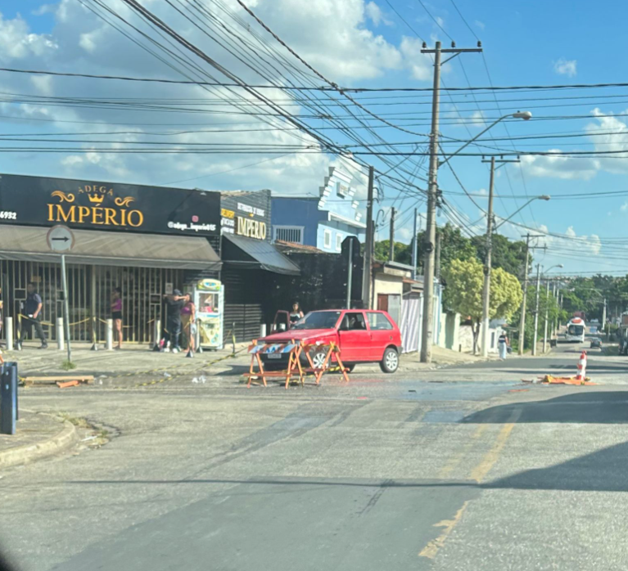

CONSIDERANDO que o buraco oferece riscos aos motoristas e, principalmente motociclistas.

INDICO ao Exmo. Sr. Prefeito Municipal, através do setor competente, a realizar operação tapa buraco no local acima mencionado.

Sala das Sessões, 12 de dezembro de 2023.

PÉRICLES RÉGIS
VEREADOR

